Exercícios 10 - Configuração do banco de Dados H2 para o Curso do PTDES - OVERFRONTBACK

- Executar “start_h2_db.bat” na pasta “ptdes/db"

- Abrir navegador na url http://localhost:8082

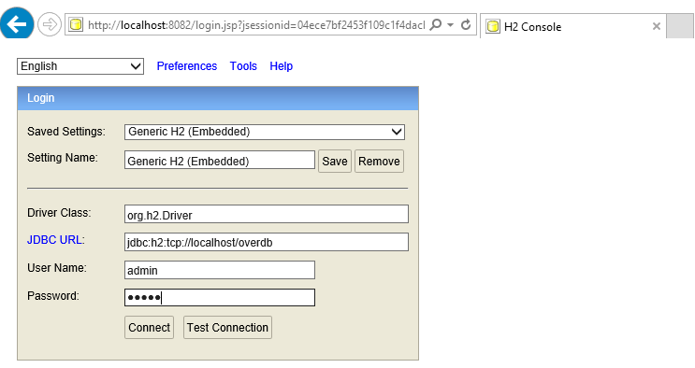

- Em JDBC URL, digite “jdbc:h2:tcp://localhost/overdb”
  - User Name: admin
  - Password: admin
(Obs: Caso o arquivo que representará o banco de dados não existe, ele será criado e atribuído o usuário e senha digitados para conta de administrador.)

- Aparecera a tela abaixo:
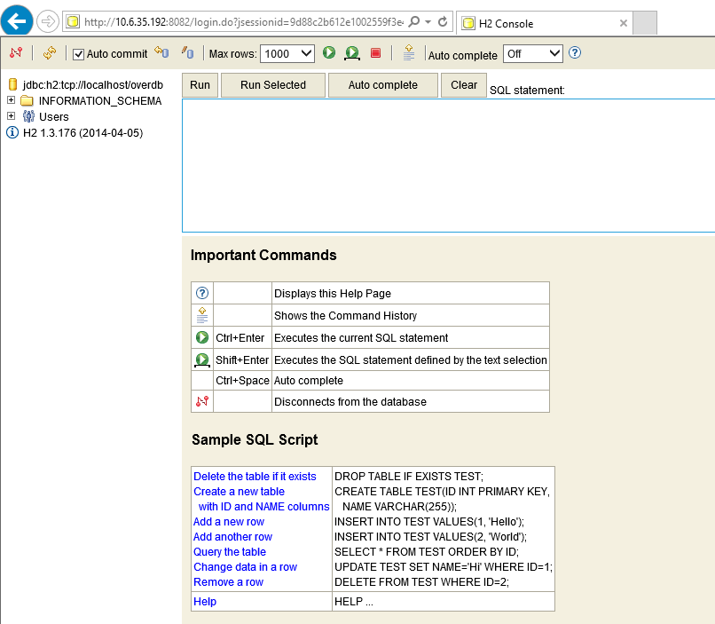
- Localize o arquivo “overdb_ddl.sql” que se encontra na pasta scripts do projeto “ptdes-overview-persistence”.
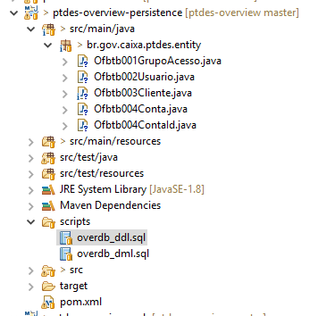
- Abra o arquivo, selecione todo o conteúdo (CTRL+A) e cole na Área de Texto da Interface do “H2 Console” e clique no botão “RUN”:
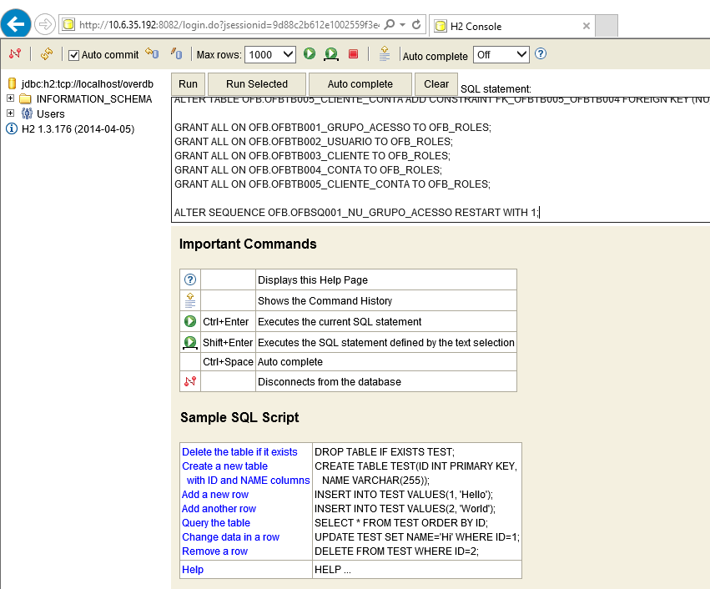

- Deverá apresentar o resultado abaixo:
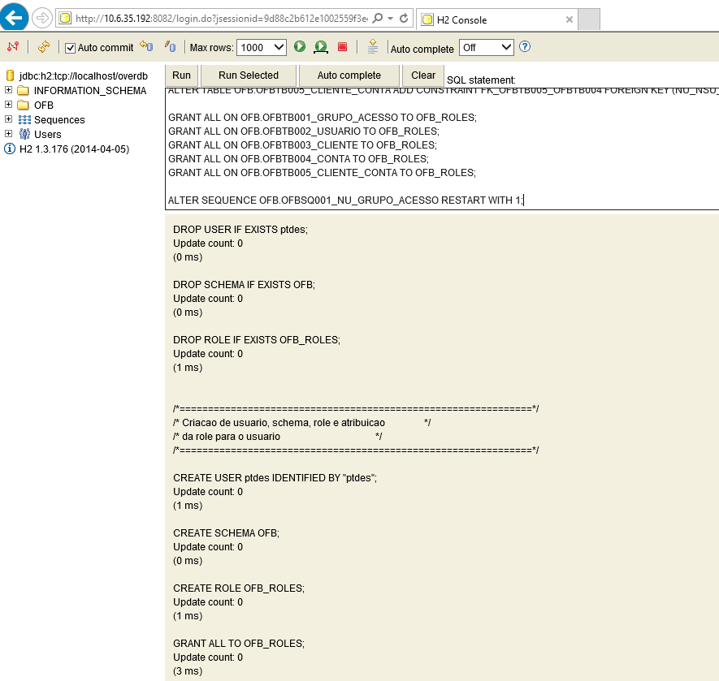
- Clique no Botão Clear para limpar a Área de Texto “SQL Statement”
- Faça o mesmo com o conteúdo do script “overdb_dml.sql” que está na mesma pasta do DDL.
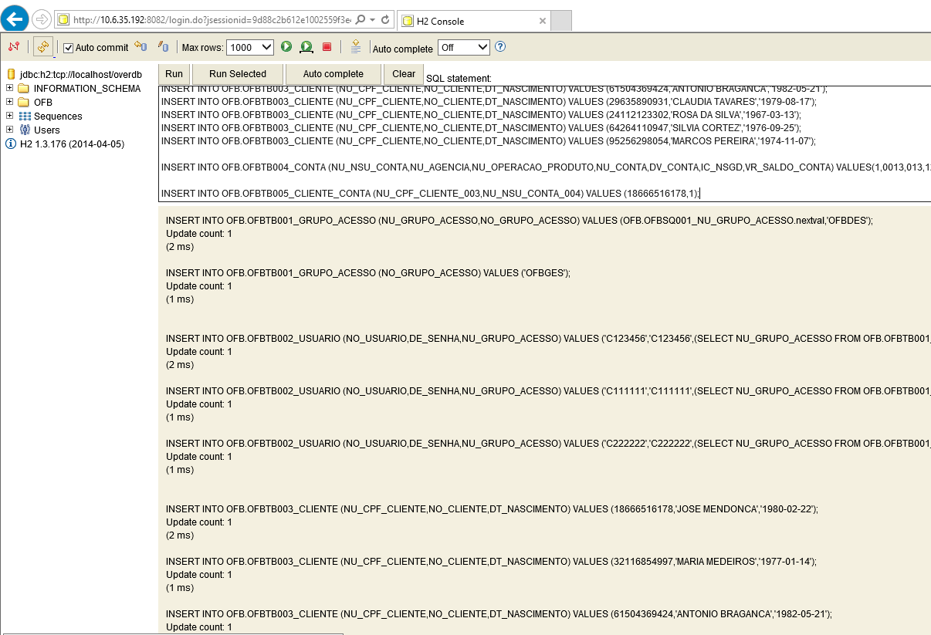

- Se tudo deu certo, o SCHEMA OFB, as tabelas e a massa de Dados devem ter sido criadas no banco de dados. Para Verificar clique no sinal de “+” do schema OFB

- Clique novamente no botão “CLEAR”.
- Clique na Tabela OFBTB003_CLIENTE (Isso irá montar o comando SELECT para consulta na área de texto). Clique em RUN:

